医疗广告审查审批公示
大冶华玉雨润口腔门诊部向我委审请医疗广告审查审批，按照《医疗广告管理办法》的有关规定，现将有关内容公示如下：
医 疗 机 构  第 一 名 称 | 大冶华玉雨润口腔门诊部
《医疗机构执业许可证》登记号 | PDY08274H42028117D1522 |  |  | 法 定 代 表 人  （主要负责人） |  |  | 陈振华
医疗机构地址 | 大冶市新冶大道两湖一园小区5号楼24、29号
所有制形式 | 私有制 |  |  |  | 医疗机构类别 |  |  | 口腔门诊部
诊 疗 科 目 | 口腔科***
床位数（牙椅） | 0（8） | 接诊时间 | 8:30-17:30 |  |  | 联 系 电 话 |  | 0714-8711366
广 告 发 布  媒 体 类 别 | 报纸、网络、印刷品、户外、期刊 |  |  |  |  | 广告时长（影视、声音） |  | ——
审 查 结 论 | 按照《医疗广告管理办法》的有关规定，经审查，同意发布该医疗广告（具体内容和形式以经审查同意的广告成品样件为准）。  本医疗广告申请受理号：（黄）医广【2022】第05-20-24号
本审查证明有效期:壹年（自 2022年5月20日起，至 2023年5月19日止）
医疗广告审查证明文号: （黄）医广【2022】第05-20-24号
公示期间如有异议，请在公告发布5日内向我委据实反映，联系电话：6512221。 2022年5月20日
黄石市医疗广告审查申请表

申请日期： 2022 年 05月20日

医 疗 机 构  第 一 名 称 | 大冶华玉雨润口腔门诊部 | 发 证 卫 生  行 政 部 门 |  | 大冶市卫生健康局
《医疗机构  执业许可证》  登 记 号（备案编号） | PDY08274H42028117D1522 | 法定代表人  (主要负责人) |  | 陈振华
校验有效期 | 壹年（自 年 月 日起，至 年 月 日止）
医疗机构地址 | 大冶市新冶大道两湖一园小区5号楼24.29号
所有制形式 | 私有制 | 医疗机构类别 |  | 口腔门诊部
诊疗科目 | 口腔科
床 位 数 | 0（张） 牙椅8（张） | 接诊时间 |  | 8:30-17:30
联系电话 | 0714-8711366 | 邮 编 |  | 435100
发布媒体类别 | □影视 □广播 ☑报纸  ☑期刊 ☑户外 ☑印刷品  ☑网络 □其他 | 广告时长  (影视、声音)
提 交  申 请  材 料  目 录 | 黄石市医疗广告审查申请表 4份
提 交  申 请  材 料  目 录 | 黄石市医疗广告成品样件表 4份
提 交  申 请  材 料  目 录 | 医疗机构执业许可证副本复印件4份
经 办 人 | 王庆应 | 身份证号

法定代表人签名： 医疗机构（盖章）：

2022年 05月20日

黄石市医疗广告成品样件表
提交日期： 2022年05月20日
医 疗  机 构  情 况 | 第一名称 | 大冶华玉雨润口腔门诊部
医 疗  机 构  情 况 | 地 址 | 大冶市新冶大道两湖一园小区5号楼24.29号
医 疗  机 构  情 况 | 机构类别 | 口腔门诊部 | 执业许可证登记号（备案编号） | PDY08274H42028117D1522
医 疗  机 构  情 况 | 法定代表人  (主要负责人) | 陈振华 | 联系电话 | 0714-8711366
拟发布媒体类别 |  | □影视 □广播 ☑报纸 ☑期刊  ☑户外 ☑印刷品 ☑网络 □其它
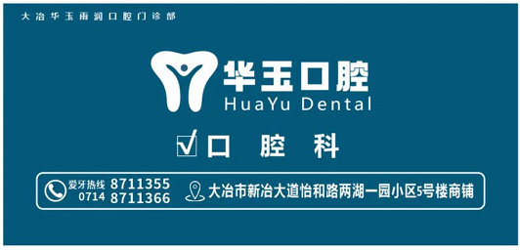

医疗机构盖章： 审查机关盖章：

